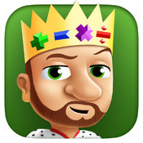
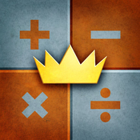
Maintenant sur vos Ipads!
Le roi des maths
2-3ème cycle
1er cycle

Description

Le Roi des maths est un jeu de mathématique trépidant et très amusant, posant des problèmes divers dans différents domaines. En commençant comme fermier ou fermière, tu fais progresser ton personnage en répondant à des questions de mathématiques et en améliorant ton score total.
Le jeu comprend les sections :
- Multiplication, division, arithmétiques, géométrie, fractions, puissances, statistiques, équations
Chaque élève peut se créer un personnage.
Ne pas oublier de mettre le prénom et le nom

Netmaths

Description
ACTIVITÉS EN MATHS AMUSANTES POUR LE PRIMAIRE ET LE SECONDAIRE.CONTENU, PÉDAGOGIE ET EXPÉRIENCE REMARQUABLES
Nous avons créé plus de 800 activités basées sur le programme du MELS dans le but de guider votre classe vers la réussite en mathématiques.
Pic Collage est un moyen simple et amusant de créer des collages photographiques et d'envoyer des cartes de vœux à votre famille et vos amis par courriel.

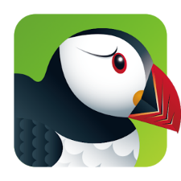
Puffin est un navigateur web comme Safari et Explorer. Il prend en charge Adobe Flash sur une tablette, ce qui signifie que vous pouvez jouer à des jeux et regarder certaines vidéos sur Internet, qui, habituellement ne sont pas accessibles avec les Ipads.
Par exemple : Le site de la souris web fourni plusieurs ressources et jeux éducatifs classés par matière et par thème. Si vous utilisez Explorer, les jeux ne fonctionneront pas avec la tablette. Par contre, si vous utilisez Puffin, vous pourrez accéder à ces jeux.

Applications de programmation
Cargo -Bot est un jeu de puzzle où vous donnez des commandes à un robot afin qu’il déplace des caisses de bois afin d’obtenir le résultat proposé.

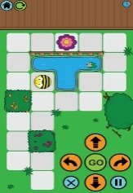
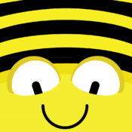
Bee-bot pour le préscolaire et le 1er cycle. Donner des commandes à une abeille afin qu’elle se rende au but désiré.

Tynker : monde imaginaire permettant aux élèves de créer des jeux simples en faisant bouger leur personnage. Tynker est un moyen facile pour les enfants à apprendre la programmation. Résoudre des énigmes pour apprendre les concepts, facilement construire vos propres jeux, et de contrôler des robots et drones utilisant la nouvelle étape par étape tutoriels de codage.

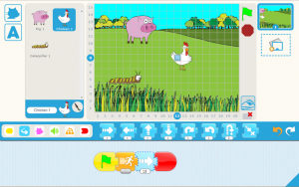
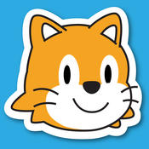 Scratch jr
« Avec ScratchJr, les jeunes enfants (5-7 ans) peuvent programmer leurs propres histoires et des jeux interactifs. Durant ce processus, ils apprennent à résoudre des problèmes, des projets de conception, et ainsi, exprimer leur créativité grâce à leur tablette.
Les enfants placent ensemble des blocs de programmation graphiques afin de permettre à leurs personnages de se déplacer, sauter, danser, et chanter. Les enfants peuvent modifier facilement les caractères dans l’éditeur graphique, ajouter leurs propres voix et des sons, et même insérer des photos d’eux-mêmes – puis d’utiliser les blocs de programmation pour que leurs personnages prennent vie. »

